新 书 推 荐

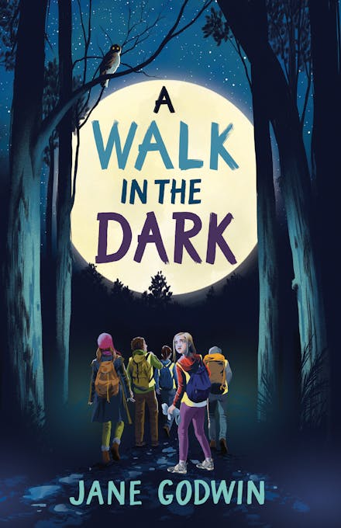
中文书名：《黑暗中漫步》
英文书名：A WALK IN THE DARK
作 者：Jane Godwin
出 版 社：Hachette Australia
代理公司：ANA
出版时间：2022年8月31日
代理地区：中国大陆、台湾
页 数：280页
审读资料：电子书稿
类 型：儿童文学

内容简介：

充满了悬念与紧张感，《黑暗中的漫步》讲述了一群年轻人的故事。

五个青少年决定来一次夜间的徒步登山活动，这一次没有成年人的监护，不正是一个证明自己能力的机会吗？毕竟，正如他们的校长所说，只不过是在黑暗中行走，有什么好担心的？事实证明，相当多。

当傍晚时分五人踏进森林时，他们都不知道这个夜晚将会发生什么。每个人都必须利用自己的特殊优势才能生存。暴雨将至，每个人都将不得不面对未知，与大自然、他们无法控制的事件和他们自己的心魔作斗争。这是一个改变一切的夜晚。

如同《早餐俱乐部》一样，一群一起度过了这个夜晚的年轻人从这次经历中产生了更深的同理心，对自己、彼此以及他们各自的能力都有了更多了解。探索友谊、信任、身份，家庭、边界感以及同意的理念，这一部扣人心弦、悬疑的小说将在一个夜晚改变所有人。五个人走进了森林，但五个人都能出来吗？

媒体评论：

“高质量的故事叙述，扣人心弦。”
——The Australian Women's Weekly

“独特而有趣。”
——Better Reading

“情节的转折非常紧张，《黑暗中漫步》对11+的儿童来说是一本非常棒的读物。”
——Readings

“悬疑刺激，非常引人入胜，极具真实感，引起读者的共鸣。这本书包罗万象，让读者着迷，每一个拿起书的读者都难以停下来，直至最终章。”
——ReadPlus

“这是一篇灵巧、直观、富有同情心、不带评判性的精致的小说。Jane Godwin了解作为一个孩子或青少年意味着什么，以及在不同年龄和阶段对他们来说什么是最重要的。她重视这些担忧，以应有的尊重对待它们，并创造了一些故事，在这些故事中，人们通过克服自我怀疑和对新事物和未知事物的恐惧而成熟和成长。成年人也能学到很多。”
——Living Arts Canberra

“一个精心编织的故事，从第一页到最后的情节都非常紧张。非常经典的，让人拿起就舍不得放下的小说。”
——Davina Bell

作者简介：

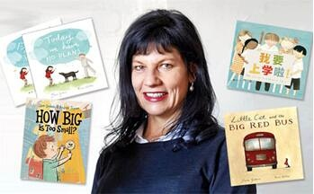
简•古德文 (Jane Godwin)广受赞誉的澳大利亚儿童读物作家，企鹅出版集团澳大利亚分公司儿童和青少年图书出版人。她著有三十多本涵盖各种风格和年龄段的儿童读物。她的作品在国际上出版，并获得了许多奖项，包括昆士兰总理文学奖（儿童图书）、奥雷里斯奖和动物福利奖，以及CBCA年度最佳图书奖、总理文学奖短名单，新南威尔士州文学奖（帕特里夏•赖特森奖）、YABBA奖、儿童图书家庭选择奖和澳大利亚书业奖。她最近在澳大利亚阿歇特（Hachette Australia）出版的一部中年级小说《当雨化成雪》入选了2021年CBCA年度最佳图书短名单；《快乐如是》是CBCA 2020年的最受关注图书获得者。她的代表作品有《我们的四季》《今天我们没有安排》《我要上学啦！》等。

感谢您的阅读！
请将反馈信息发至：版权负责人
Email：Rights@nurnberg.com.cn
安德鲁·纳伯格联合国际有限公司北京代表处
北京市海淀区中关村大街甲59号中国人民大学文化大厦1705室, 邮编：100872
电话：010-82504106, 传真：010-82504200
公司网址：http://www.nurnberg.com.cn
书目下载：http://www.nurnberg.com.cn/booklist_zh/list.aspx
书讯浏览：http://www.nurnberg.com.cn/book/book.aspx
视频推荐：http://www.nurnberg.com.cn/video/video.aspx
豆瓣小站：http://site.douban.com/110577/
新浪微博：安德鲁纳伯格公司的微博_微博 (weibo.com)
微信订阅号：ANABJ2002

